Министерство образования и науки Российской Федерации

ФГБОУ ВО Ульяновский государственный технический университет

Кафедра «Вычислительная техника»

Лабораторная работа №1

«Циклы While, do while. Отладка циклических алгоритмов. »­

Выполнил студент

группы ИВТАПбд-11

Аронов В.В

Ульяновск, 2022

**Задача:**

Найти произведение двух натуральных чисел A и B. Нельзя

использовать операцию умножения. Нужно использовать операцию

сложения и цикл. Пример: a = 3, b = 4 => a*b= 12. Использовать циклы while, do while.

**Особенности реализации**

**Do while:**

1. Ввод чисел a и b:

Scanner sc = **new** Scanner(System.***in***);

**int** A = sc.nextInt();

**int** B = sc.nextInt();

1. Задаем условие с помощью цикла do while, чтобы сложением посчитать произведение a и b:

**do**

{

C ++;

}**while** (C!=A*B);

**While:**

1. Ввод чисел a и b с помощью функции:

Scanner sc = **new** Scanner(System.***in***);

1. Задаем условие с помощью цикла while, чтобы посчиталась произведение, со всеми условиями:

**while**(C != A*B)

{

C = +A;

}

Вывод с помощью print и форматированной точкой после запятой.

System.***out***.print(C);

**Блок-схемы:**

**Цикл while:**

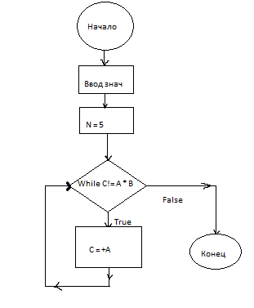

**Цикл do while:**

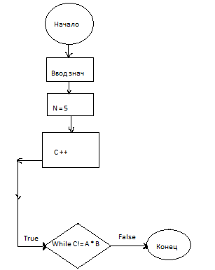

**Тестирование**

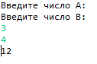

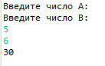

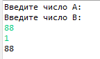

**Выводы о проделанной работе:**

Янаучился работать с циклом do while и while на языке Java.